2018-02-12
陳如月
收到一項非正式的通知時
在過去，對上班族來說，公司的人事命令是絕對的，只能選擇接受或辭職。但是，近年來，作為員工職涯發展的一環，詢問員工本人想要積累什麼樣經歷的意向並不罕見了。
當你收到非正式的通知，如果有被聽見你的意向的機會時，你會坦率地表達你的想法和希望嗎? 尤其是，接到了自己沒有預期的非正式指示，或者你覺得「不喜歡那樣」的非正式提示時，更是如此。
人事變動可能會改變我們的職涯和日常生活。如果是在你想要的部門或工作類型，這是一件很高興的事情，但是這樣的事情並不多見。相反地，如果調動工作的部門離希望相去甚遠，或者有「不想成為他的部屬」這樣的主管，那麼拒絕是理所當然的心理。
儘管如此，我們忍耐是理所當然的。但是，忍耐會導致扭曲。在大型企業中，有優秀的員工調動，過了一段時間辭職的情況。好不容易升格榮調到其他部門卻辭職，也可以說是不符合本人的期望，公司勉強調職引起的人為事故，這是該公司的一大損失。。
為了避免這種損失，在非正式提示的階段要根據公司和員工本人的意願，確保雙贏。
讓我們用三步驟來回應。
那麼，在接到非正式通知之前，我們能做些什麼準備呢？首先，如果是非正式的通知不符合個人的意願時，為了在現場好好整理並陳述意見，我認為最好先把想法整理好。
對自己職涯的希望是什麼，人生中最重要的是什麼，想做的事是什麼，能為組織做出貢獻的能力與強項是什麼，寫在筆記本上。這樣一來，即使收到非正式的通知時腦子變一片空白，也可以看筆記冷靜沉着地說話。
一旦收到非正式的通知，就先接受，再依三步驟回覆。步驟ㄧ：表示感謝。從主管那裡問詢調動地點及其業務，以及調動的理由。不管是什麼內容，首先要感謝公司、主管為我們著想做出決定。主管正準備看看我們有什麼樣的反應，所以為了能順利進行之後的談話，也應該表達感謝之意。
步驟二：表示歉意。既然是員工，就必須接受人事調動作為業務命令，組織者註定不能選擇主管。如果以「我明白作為組織人不可以對收到的非正式通知表示意見。」這樣低姿態面對的話，對方會原諒並且傾聽我們。
步驟三：坦率地表達自己的意見。以步驟一和二，對方變得會傾聽我們。因為關係到自己的職涯和人生，所以一邊看筆記一邊好好地表達希望吧。
人事調動的情況不多見，但重要的是要誠實告訴對方自己是如何接受的。其中，會有很多上級不知道的信息。
員工調動的理由
和主管談職涯的機會可能不多，所以要抓住這個機會。對主管來說，這是考慮未來人事不可或缺的信息，所以趁着這個機會好好傳達才是上策。
如果直屬主管沒有傾聽，前述的方法可能行不通。若是這樣，你可以拜託非直屬主管安排一個會議，設定與主管和自己三個人討論的場所。
那麼，為什麼公司要調動員工呢？理由很多，但組織管理者的任務之一是培育部屬，就是如何把部屬帶到一個非舒適圈並給他們壓力。因此，不得不進行挑戰性的調動。一個明智的管理者希望定期輪調他們想要培育的人才。
反正如果是工作，每個人都期望能有合得來的人、有趣的人、可敬的人，和可以學到東西的人。但是，很多時候，和喜歡的人一起工作的概率很低。
我們的先驅們肯定在職業生涯中克服了這個問題，並且克服了困難。更高層的管理者也希望部屬能夠克服這些考驗。了解這種調動背景的同時，對照自己的希望來構建想法不是很好嗎？
※ ※ ※
如下圖所示，當我們遭逢改變時心境的變化稱為「變化曲線」。縱軸是情緒的活動 (正面、負面) ，橫軸是時間軸 (現在、未來) ，四個象限從左上開始，朝左下、右下、右上，畫出U形的曲線。據說當受到不願意接受的非正式通知的衝擊時，是從①震驚、否認，經過②憤怒、抑鬱，朝向③接受，④理解。如果能儘早走過這個曲線的話，那麼發展就良好。

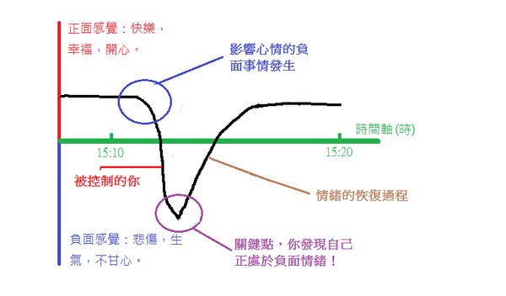
如果選擇了自己覺得不舒服的非正式通知的「考驗」的荊棘道路，相信它將會豐富你自己。將來回顧時會想「那時候雖然很辛苦，但是能成長真是太好了」，這樣的艱辛之路也是很多的。無論如何，重要的是不要太悲觀。總有一天會開闢出一條路，也會發光的。
–End–

